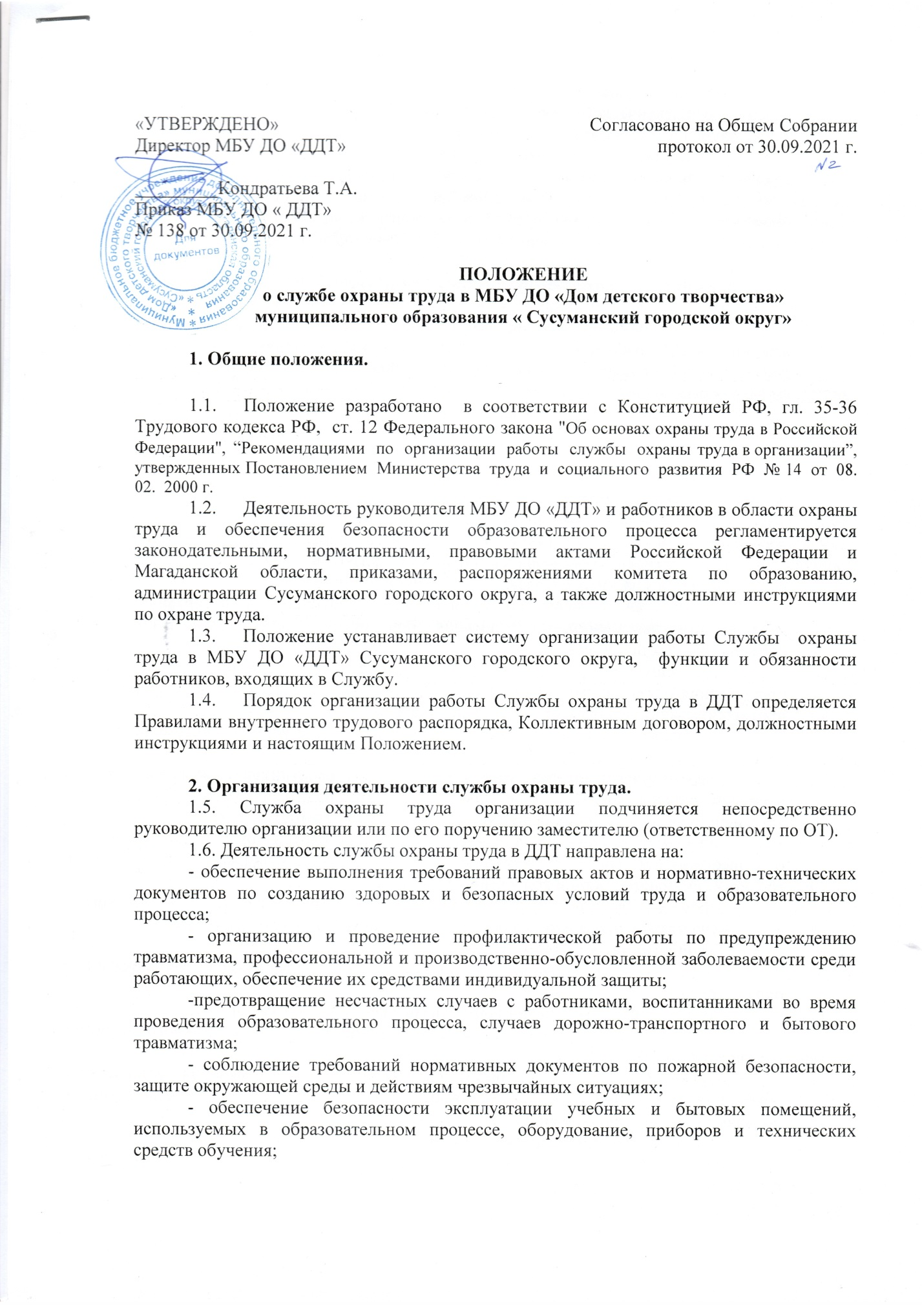
«УТВЕРЖДЕНО»  Директор МБУ ДО «ДДТ»  _________Кондратьева Т.А.  Приказ МБУ ДО « ДДТ»  № 138 от 30.09.2021 г. | Согласовано на Общем Собрании  протокол от 30.09.2021 г.  № 2

ПОЛОЖЕНИЕ
о службе охраны труда в МБУ ДО «Дом детского творчества»
муниципального образования « Сусуманский городской округ»

1. Общие положения.

  - Положение разработано в соответствии с Конституцией РФ, гл. 35-36 Трудового кодекса РФ, ст. 12 Федерального закона "Об основах охраны труда в Российской Федерации", “Рекомендациями по организации работы службы охраны труда в организации”, утвержденных Постановлением Министерства труда и социального развития РФ № 14 от 08. 02. 2000 г.
  - Деятельность руководителя МБУ ДО «ДДТ» и работников в области охраны труда и обеспечения безопасности образовательного процесса регламентируется законодательными, нормативными, правовыми актами Российской Федерации и Магаданской области, приказами, распоряжениями комитета по образованию, администрации Сусуманского городского округа, а также должностными инструкциями по охране труда.
  - Положение устанавливает систему организации работы Службы охраны труда в МБУ ДО «ДДТ» Сусуманского городского округа, функции и обязанности работников, входящих в Службу.
  - Порядок организации работы Службы охраны труда в ДДТ определяется Правилами внутреннего трудового распорядка, Коллективным договором, должностными инструкциями и настоящим Положением.

2. Организация деятельности службы охраны труда.
1.5. Служба охраны труда организации подчиняется непосредственно руководителю организации или по его поручению заместителю (ответственному по ОТ).
1.6. Деятельность службы охраны труда в ДДТ направлена на:
- обеспечение выполнения требований правовых актов и нормативно-технических документов по созданию здоровых и безопасных условий труда и образовательного процесса;
- организацию и проведение профилактической работы по предупреждению травматизма, профессиональной и производственно-обусловленной заболеваемости среди работающих, обеспечение их средствами индивидуальной защиты;
-предотвращение несчастных случаев с работниками, воспитанниками во время проведения образовательного процесса, случаев дорожно-транспортного и бытового травматизма;
- соблюдение требований нормативных документов по пожарной безопасности, защите окружающей среды и действиям чрезвычайных ситуациях;
- обеспечение безопасности эксплуатации учебных и бытовых помещений, используемых в образовательном процессе, оборудование, приборов и технических средств обучения;
- охрану и укрепление здоровья работников, воспитанников, организацию их лечено-профилактического обслуживания, создание оптимального сочетания режимов труда, обучения, организованного отдыха;
- создание и совершенствование системы переподготовки и повышения квалификации кадров в области ОТ и обеспечения безопасности жизнедеятельности.
1.7. Общее руководство службой и ответственность за организацию и проведение работы по охране труда возлагается на руководителя.
1.8. Срок положения неограничен. Положение действует до принятия нового.

3. Комиссия по охране труда МБУ ДО «ДДТ».

  - В целях организации сотрудничества по вопросам охраны труда между администрацией, работниками, воспитанниками и их родителями создается постоянно действующая Комиссия по охране труда, являющаяся основным звеном Службы охраны труда в учреждении.
  - В состав комиссии входят не менее 3 человек, председателем комиссии – назначается ответственный за ОТ и ТБ. Комиссия создается приказом директора.
  - Комиссия по охране труда в ДДТ:
- реализует основные направления в области охраны труда и обеспечения безопасности образовательного процесса;
- принимает участие в расследовании несчастных случаев с работниками и воспитанниками с соблюдением установленного порядка расследования и учета несчастных случаев, организацией хранения ф.Н-1 и ф.Н-2, других материалов расследования несчастных случаев.;
- осуществляет меры по безопасности работников и воспитанников при эксплуатации помещений, оборудования при осуществлении технологических и образовательных процессов;
- не допускает работников к выполнению ими трудовых обязанностей без прохождения обязательных медицинских осмотров или при наличии у них медицинских противопоказаний по согласованию с руководителем;
- составляет отчеты по охране труда в соответствии с установленными формами и сроками;
- рассматривает письма, заявления и жалобы работников и воспитанников по вопросам охраны труда, готовит предложения руководителю МБУ ДО «ДДТ» по устранению указанных в них недостатков и подготовке ответов заявителям;
- информирует работников об условиях работы и охраны труда на рабочих местах, о существующем риске повреждения здоровья и полагающихся компенсациях, о средствах индивидуальной и коллективной защиты;
- проводит обучение и проверку знаний по охране труда работников учреждения;
- участвует в проведении специальной оценки условий труда (СОУТ);
Осуществляет контроль за:
- правильным расходованием средств, выделяемых на выполнение мероприятий по охране труда;
- выполнением предписаний органов государственного надзора
- выполнением мероприятий раздела «Охрана труда» Коллективного договора, соглашения по охране труда.
Другие функции по вопросам охраны труда и обеспечения безопасности образовательного процесса обеспечивают должностные лица в соответствии с должностными обязанностями по охране труда
4. Права работников службы охраны труда.
Для выполнения функциональных обязанностей работникам службы предоставляются следующие права:
- проверять состояние условий и охраны труда в МБУ ДО «ДДТ»;
- запрещать эксплуатацию оборудования, проведение работ и учебного процесса на местах, где выявлены нарушения в области охраны труда, создающие угрозу жизни и здоровью работников или воспитанников по согласованию с руководителем учреждения;
- вносить предложения руководству ДДТ об отстранении от работы лиц, не прошедших в установленном порядке инструктаж, обучение и проверку знаний по охране труда, медосмотр или грубо нарушающих правила, нормы и инструкции по охране труда.
- представительствовать по поручению руководства ДДТ в государственных и
общественных организациях при обсуждении вопросов охраны труда;
- представлять руководителю организации предложения о поощрении отдельных работников за активную работу по улучшению условий и охраны труда.

5. Контроль и ответственность
4.1. Контроль за деятельностью Службы охраны труда осуществляет руководитель организации.
4.2. Ответственность за деятельность Службы охраны труда несет ответственный по ОТ и ТБ.
4.3. Работники Службы охраны труда несут ответственность за выполнение обязанностей, определенных положением о Службе и должностными инструкциями.
4.4 Руководитель, педагогический состав и обслуживающий персонал ДДТ несут персональную ответственность за выполнение должностных обязанностей и соблюдение правил, инструкций и других нормативно-правовых актов по охране труда и обеспечению безопасности образовательного процесса.

6. Настоящее положение действует до замены новым но не более 3х лет

